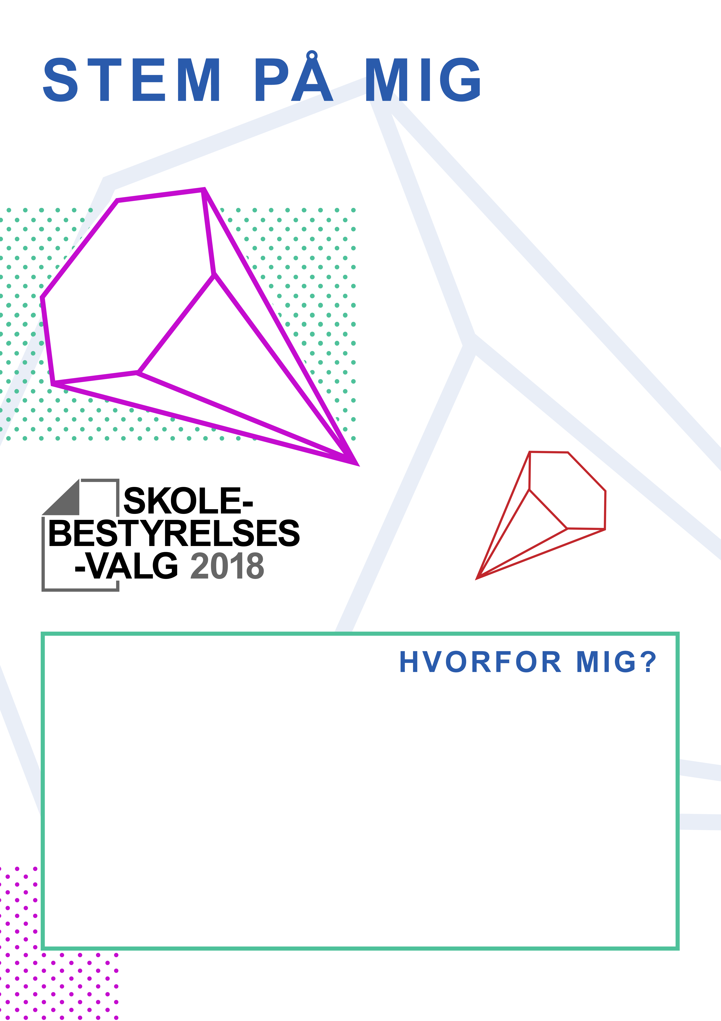

**JESPER’S**

**MOR**

**3.B**

**TINE JENSEN**

Jeg går op i børnenes trivsel, både den sociale og den faglige. Derfor er projekt- og linjefagsundervisning noget jeg brænder for. Her kan børnene få medbestemmelse og mulighed for at udfolde sig inden for egne rammer. Det er noget jeg vil arbejde på at videreudvikle, hvis jeg bliver valgt til skolebestyrelsen.  
Derudover er jeg analytisk og i stand til at anskue udfordringer objektivt. Det er jeg sikker på vil være en fordel ifht bestyrelsesarbejdet.